Název veřejné zakázky | Obnova historické části Podmokel - etapa C
Druh zakázky | stavební práce
Datum zahájení řízení | 28.6.2017
Veřejná zakázka je zadávána v souladu se zákonem č. 134/2016 Sb., o zadávání veřejných zakázek (dále jen ZZVZ)

Prodloužena lhůta pro podání nabídek do 2.8.2017 do 11:00 hodin.

DOPLNĚNÍ VYSVĚTLENÍ ZADÁVACÍ DOKUMENTACE Č. 3 BOD 3 ze dne 19.7.2017

- pol. spec. 701_07 - LCD infokiosek
Prosíme zadavatele o upřesnění rozměru, vzhledu a konkrétní specifikaci software infokiosku.
Vysvětlení zadávací dokumentace - SPECIFIKACE
- displej min. 32”, antireflexní, svítivost min. 1000 cd/m2, dotykový po celé ploše
- čitelnost na přímém slunci
- schopnost provozu 24/7¨
- samostatně stojící
- antivandal
- konektivita: LAN, Wi-Fi, GSM
- jednoduchost obsluhy
- možnost rozdělit obraz na pasivní část pro statické informace, které uživatel neovlivní dotykem a aktivní část pro obsluhu zveřejněných dokumentů,
- statistika o prohlížení dokumentů,
- vzdálená správa zařízení,
- odstranění závad do 3 pracovních dnů od nahlášení,
- záruka na celé dílo min. 3 roky,
Hlavní vlastnosti softwaru:
- zabezpečený webový prohlížeč s podporou záložek
- atraktivní vstupní obrazovka,
- uživatelské prostředí optimalizované pro ovládání dotykem,
- virtuální klávesnice a možnost plnohodnotné obsluhy bez hardwarové klávesnice,
- filtrování povolených webových stránek (whitelist),
- zablokování stahování souborů z webových stránek,
- možnost přiblížení zobrazované stránky pomocí lupy,
- automatický návrat na úvodní stránku po stanovené době při nečinnosti obsluhy,
- sledování aktivit, podrobný́ report, ve kterou denní dobu uživatelé nejčastěji infokiosek používají a které internetové stránky nejčastěji navštěvují.
- možnost zobrazování dokumentů minimálně v těchto formátech – PDF, ODT, ODS, DOC, DOCX, XLS, XLSX, PNG, JPEG, TIFF, GIF,
- možnost zobrazení RSS výstupu z elektronické úřední desky - http://77.95.47.242/ost/xml/export.php?command=ud.

Rozměry:
samostatně stojící od 633x2140x153mm

Materiál:
kov

Referenční obrázek:
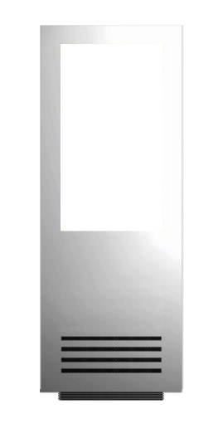
Platí co je specifikováno v PD.

V Děčíně dne 24.7.2017

Za zadavatele administrátor veřejné zakázky
Ing. Věra Havlová, ved. odd. veřejných zakázek
Magistrát města Děčín
Tel: 412 593 265

